**Тема: Общая характеристика металлов**

**Цели:**

- обеспечить восприятие и осмысление учащимися основных понятий темы «металл как элемент» и «металл как простое вещество»;

- подвести учащихся к осознанию практической значимости металлов в жизни человека;

- создать условия для развития умения осознанно работать с источниками информации и с химическими терминами.

**Задачи:**

- *обучающая*: создать условия для получения учащимися знаний о положении металлов в периодической системе химических элементов Д. И. Менделеева, физических и химических свойствах металлов, нахождении в природе, основных способах получения и значимости металлов в жизни человека;

- *развивающая*: способствовать развитию у учащихся логического мышления, умения анализировать и сравнивать, работать с дополнительной информацией;

**Тип урока**: изучение нового материала

**Оборудование:** коллекции металлов и сплавов; магний, цинк, алюминий, медь, железный гвоздь, медная проволока, растворы соляной кислоты, медного купороса, хлорида железа (Ш); таблицы «Виды химической связи», «Получение металлов»;

**Ход урока:**

**1.Организационный момент**

**2.Актуализация опорных знаний**

1. Какое значение имеют металлы в  
природе, в жизни людей?

2. Какие из металлов встречаются в  
организме человека?

3. Какова роль кальция в нашем  
организме?

**3. Изучение нового материала**

Знания о металлах имеют огромное значение для каждого из нас. Здоровье человека напрямую зависит от наличия или отсутствия в нашем организме некоторых металлов. Значение их огромно. Из известных открытых элементов большинство (более 80) относятся к металлам. Металлы имеют ряд свойств, с которыми вы познакомитесь на сегодня на уроке.

Начнём с “металла – химического элемента”.

Под ***химическим элементом – металлом*** будем понимать вид атомов, способных легко отдавать электроны, входить в состав химических соединений в виде катионов, а также образовывать простые вещества с характерными физическими свойствами.

**1.Положение металлов в ПСХЭ**

С помощью ПСХЭ вместе с учащимися установите:

1. Расположены ли металлы в начале периодов? Какое существует исключение?
2. Свойственно ли металлам расположение в конце периодов? Какое существует исключение?
3. В каких группах все элементы принадлежат к металлам?
4. Какие из рядов больших периодов – четные или нечетные – образованы только из металлических химических элементов?

После проведенной поисковой деятельности сформулируйте и запишите в тетрадь общий вывод о месте металлических элементов в периодах, группах, рядах.

Металлы располагаются преимущественно в левой и нижней части периодической таблицы, т.е. в основном в 1, 2 и 3 группах.

**2.Особенности строения атом металлических элементов**

У атомов металлов на внешнем энергетическом уровне обычно находится от 1 до 3 электронов. Атомы металлов обладают большим радиусом, поэтому легко отдают наружные электроны.

Рассмотрим электронные и графические формулы металлических элементов.

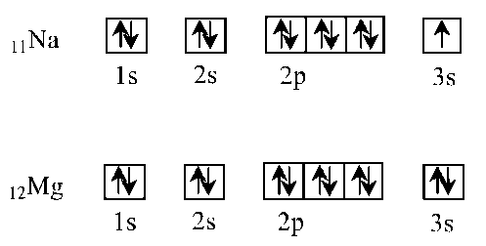

**2.Особенности кристаллической металлической решетки и металлической связи**

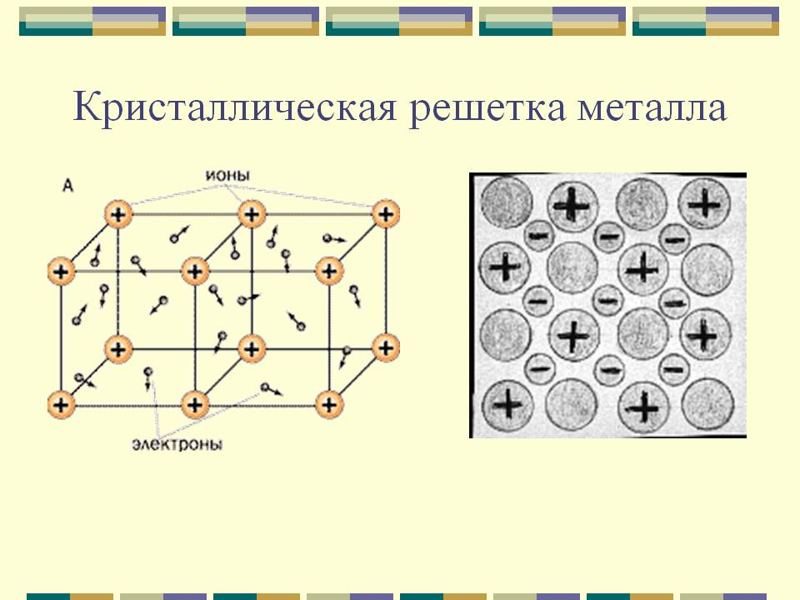

По таблице ребята вспоминают, что в узлах решетки находятся положительные ионы и атомы металлов, а по всему объему кристалла металла в постоянном движении обобществленные электроны (электронный «газ»). Учитель напоминает ученикам, что положительные ионы и атомы постоянно переходят друг в друга, благодаря свободному перемещению электронов. При присоедини электрона к иону, последний превращается в атом, а атом в свою очередь в ион. Эти процессы протекают непрерывно, согласно схемы: Ме0- nē «Men+.

**Металлическая связь** (МС)-*это связь, которая возникает в кристаллах металлов (сплавов) в результате электростатического взаимодействия положительно заряженных ионов металла и отрицательно заряженных электронов.*

**3. Физические свойства металлов**

Учитель подчеркивает, что физические свойства металлов определяются их строением*.*

Все металлы обладают металлическим блеском.

Все металлы делятся на группы в зависимости от физических свойств:

1. ***По цвету*** *черные* (железо, хром, манган) и цветные (все остальные).
2. ***По плотности*** *легкие* и тяжелые.
3. ***По температуре плавления***  легкоплавкие (не более 350°) и тугоплавкие (свыше350° ).

**4. Агрегатное состояние**

При обычных условиях это твердые вещества, кроме ртути – жидкое.

Металлы – хорошие проводники электричества и теплоты.

**5. Сплавы**

*Чугун*-сплав на основе железа, содержащий от 2 до 4,5 % углерода, а также марганец, кремний, фосфор и серу. Чугун значительно тверже железа, очень хрупкий, не куется, а при ударе разбивается. Этот сплав применяется для изготовления массивных деталей (так называемый *литейный чугун*) и в качестве сырья для получения сталей ( так называемый *передельный*чугун).

*Сталь*-сплав на основе железа, содержащий менее 2 % углерода. Стали по составу делят на два основных вида*: углеродистая и легированная.*

**4.  Итог урока**

Учитель подводит итоги урока. Благодарит учеников. Выставляет отметки.

**5. Домашнее задание.**